Концепция развития системы Гарант и других продуктов компании.

Введение
На данный момент наша система уже достигла финальной стадии своего развития в том принципиальном (концептуальном) виде, в котором она существует. Мы имеем достаточно сложную, гипертекстовую базу данных документов, жестко ориентированную для работы с нормативными актами, и только с ними, являющуюся, по сути, локальной однопользовательской БД, с достаточно богатым набором методов обработки данных. Существующие псевдо “сетевые” возможности, которыми она обладает, достигаются не за счет внутренней архитектуры системы, а за счет использования сетевых возможностей файловой системы, предоставляемые операционной системой. Работа нескольких пользователей обеспечивается только, как хранение некоторых индивидуальных настроек. Репликация банка данных (обновление) происходит вручную: либо с помощью полной замены данных, либо применением блочного пополнения, что с точки зрения самой системы также является полной заменой банка данных, но более экономичным путем. Кроме того, система является полностью закрытой, что чрезвычайно усложняет и ограничивает интеграцию с продуктами третьих производителей и даже с собственными продуктами (инфарм, словарь, эмиссии, архивариус).
Эти перечисленные недостатки комплекса, не являлись принципиальными и хоть сколько-нибудь значимыми в существовавших, до последнего времени, условиях на рынке информационных систем и методов работы с данными. Подавляющее большинство клиентов, как индивидуальных, так и корпоративных, нуждалось в нашей системе только, как в справочнике для личного использования – для индивидуальной работы с правовой информацией.
Тенденции, уже достаточно давно сформировавшиеся на мировом рынке ИС, и, теперь, ставшие актуальными и для российской среды, заключаются в развитии корпоративных методов доступа и обработки разнородной информации, ее централизованное обновление. Интеграция в единый информационный массив, всех необходимых данных, с возможностью работы с ними не зависимо от их конкретного типа (текст, графика, мультимедиа и т.д.) и специфики (юридические документы, словари, кулинарные рецепты и т.д.).
В основе таких корпоративных информационных систем, лежат передовые объектные концепции, распределенные базы данных, корпоративные хранилища данных (data warehouse) системы извлечения нужной информации из разнородных данных (data mining). Все эти технологии получили в последние годы, как теоретическую, так и мощную практическую основу. Но, что самое главное, их появление обусловлено в первую очередь, изменившимися потребностями рынка, новым взглядом на сами принципы обработки информации.
Прежде чем мы перейдем к рассмотрению концепции и путей создания СПС нового поколения, опишем положение дел на сегодня и попытаемся представить себе, чего ждет от нас рынок.

Гарант сегодня.
И так, что мы имеем сегодня. В фирме в той или иной степени существует, поддерживается, развивается или уже заморожены пять функционально близких проектов. СПС Гарант, система подготовки документов Архивариус, толковый словарь, справочная система лекарственных препаратов Инфарм, и наконец справочная система Эмиссии ценных бумаг.
СПС Гарант 4.х и 5.х, нацеленная на конечного пользователя активно развивалась до сегодняшнего дня, однако ее базовая архитектура себя уже полностью исчерпала. Система Архивариус, предназначенная для внутренней автоматизации подготовки документов для подключения в СПС Гарант, ожидает внедрения внутри фирмы и функционально во многом обогнала Гарант. Толковый словарь и Инфарм, являющиеся малыми коммерческими продуктами, не развиваются, но поддерживаются, во многом в силу своей экономической не оправданности. Система “Эмиссии” представляет собой подмножество СПС Гарант адаптированное для работы с другой структурой документов, была заморожена, едва появившись на свет.
Все системы существуют автономно, построены фактически каждая на своей уникальной технологии, однако все являются документарными гипертекстовыми базами данных, с широким набором сервисных услуг. В каждой системе реализованы собственное хранилище, собственный формат, собственная модель данных, собственные оболочки и утилиты работы с данными. Во всех системах эти компоненты, на мой взгляд, далеки от совершенства. Базовой архитектурой всех систем (единственное сомнение вызывает Инфарм) является примитивная и давно устаревшая для систем такого класса модель программа – данные. Безусловно, все системы в различной степени реализуют положительные и отрицательные стороны такой архитектуры, но сама ее концепция во многом ограничивает функциональные возможности этих систем, такие как распределенность, параллельность, масштабируемость и т.д.
К сожалению, я имею возможность описать и проанализировать только одну из перечисленных систем - систему Гарант.
Основой программной архитектуры является база собственного формата NDT, содержащая гипертекстовые документы фиксированного вида. Формат файлов базы уникален и для доступа к ней используются специальные средства так же собственной разработки: одна из двух программных библиотек (ядро) работы с NDT. Для создания, модификации базы и получения определенной информации из нее, имеется достаточно большое кол-во разнообразных утилит, так же использующие одно из ядер (оптимизированное для доступа к базе или для некоторых видов модификации). Большинство утилит существует для несколько платформ (DOS, Windows 32, UNIX). Репликация базы данных осуществляется с помощью файлов блочного пополнения, имеющих, так же собственный уникальный формат. Файлы БП являются внешними по отношению к базе, изготавливаются и интегрирующимися в нее с помощью специальных утилит. Для непосредственной работы с данными имеются две оболочки (Dos и Win), которые работают с файлами базы через ядро, оптимизированное для чтения данных. Оболочки не могут как-либо менять данные, а только просматривать их. Windows-оболочка имеет некоторые возможности для интеграции с другими продуктами, к сожалению, эти возможности далеко не полные и обеспечивают доступ только к ограниченному набору данных из базы. Базы регулярно изготавливаются внутри фирмы, а также, у ее региональных партнеров. Цикл создания базы состоит из множества разделенных этапов, каждый из которых по своему модифицирует базу. При добавлении в базу новых документов происходит полная компиляция новой версии файлов базы, повторяя весь технологический цикл. Существует дополнительный этап создания файла блочного пополнения (дельты) с помощью которого предыдущая версия базы может быть приведена к новому актуальному состоянию. Из файлов базы и оболочек системы формируются дистрибутивы, рассылаемые клиентам. Для обновления файлов базы у пользователей используется либо их полная переустановка или обновление с помощью дельты. И в том и в другом случае пользователь должен получить определенное количество файлов, на жестком носителе с курьером, по почте (для полного обновления) или на носителе с курьером, по электронной почте или вручную скачать с сервера (для дельты). Получив, таким образом, эти файлы, пользователь с помощью одной из утилит входящих в дистрибутив, обновляет свой банк данных. Поскольку изготовление баз системы 4.х происходит децентрализовано (региональное законодательство), существует отдельная процедура объединения различных сегментов в единую базу, состоящая так же из многих раздельных этапов. Все эти этапы слабо связанны между собой, но нарушения их последовательности или функциональности фатально для комплекса в целом.
И так, из всего выше сказанного следует, что всю систему можно разделить на две крупных части: подготовка данных внутри фирмы и их использование у клиентов. Каждая из этих частей содержит собственные проблемы и функциональные ограничения. Во многом они схожи, так как используют одну и туже базовую архитектуру, но во многом различны притом в концептуальном плане. Если проблемы клиентских оболочек в их функциональности (скорость, ошибки, запутанный интерфейс и т.д.), то трудности связанные с производством данных носят скорее административный, организационный характер (множество различных этапов, сложность координирования с регионами, чрезмерно большое влияние человеческого фактора). Внедрение автоматизированной системы подготовки документов Архивариус, призванной упростить именно производство баз внутри фирмы, безусловно, улучшит ситуацию. Но в том виде, в котором на сегодня существуют и Гарант и Архивариус и взаимосвязь между ними, это внедрение не избавит нас ни от большого числа этапов подготовки данных, ни от проблем с региональными базами.
Наверняка, многие проблемы присущие СПС Гарант в той или иной степени проявляются и во всех остальных системах. Однако, основная наша проблема на сегодняшний день это, не столько технические трудности внутри конкретного проекта, сколько наличие множества функционально схожих систем развивающихся (или уже не развивающихся) независимо и не координировано. В рамках каждого проекта изобретаются собственные велосипеды, выполняющие практически одинаковые задачи, но использующиеся и подходящие только для одной системы, что естественно ведет к увеличению затрат компании или отказу от развития проекта, что в свою очередь влечет потерю определенного сегмента рынка и снижению прибыли.

Что же нам надо?
Задача любой коммерческой структуры это получение прибыли, или точнее увеличения получаемой прибыли. Как в нашем случае можно увеличить эту самую прибыль? Ровно двумя способами. Уменьшением затрат на производство коммерческих продуктов и/или увеличением рынка сбыта. Второе достигается, в свою очередь улучшением конкурентно способности продуктов или расширением их линейки. Однако увеличение качества товаров или их списка, неизбежно влечет увеличение затрат на производство, вопрос только насколько. В сегодняшней ситуации, единственное что окупает себя и наверное дает экономическую прибыль, это развитие системы Гарант, однако от версии к версии затраты растут, а отдача падает. Ближайший родственник Гаранта система Архивариус, к сожалению, не принесла еще ни копейки дохода, остальные проекты слишком мелки, да и к тому же практически не развиваются. Что уж тут говорить об увеличении списка выпускаемых продуктов? Однако не все так плохо.
Как было сказано выше, большие расходы на развитие проектов связанны в первую очередь с тем, что все проекты реализуются по собственным самобытным технологиям, а для снижения их себестоимости предпочтительно было бы использования единых принципов, единой основы. И так, вырисовывается наша первая цель: объединение всех имеющихся систем, перевод их на одну технологию и архитектуру, максимальное использование единых компонент во всех проектах. В этом случае, становится гораздо проще и дешевле развитие и усовершенствование всех производимых систем, а так же увеличение их числа.
Теперь посмотрим, как нам сделать уже имеющиеся системы более конкурентоспособными. Сейчас я не буду в деталях рассматривать все возможные технические усовершенствования, повышающие уровень предоставляемого сервиса, коснусь лишь основных концептуальных моментов определяемых тенденциями на рынке ИС. На мой взгляд, это открытость и распределенная клиент серверная структура комплекса, нацеленная на работу в сетях intranet и internet.
Распределенная клиент серверная архитектура обеспечивает одновременную работу многих пользователей, не зависимо от топологии сети, с единым банком данных, притом, что его физическое расположение в сети прозрачно для пользователя. Все управление данными осуществляет сервер. Пользователь получает доступ к серверу из любого места сети, где установлена клиентская часть, при этом сервер сохраняет все индивидуальный настройки и параметры работы пользователя, независимо от того какая именно клиентская часть используется в данный момент. Принципиальную разницу между существующей и распределенной архитектурами, можно сравнить с разницей между использованием наличных денег и кредитной карты. В первом случае человек хранит все деньги у себя в кошельке или в сейфе, при этом он должен заботится об их сохранности, рискуя потерять их или быть обворованным. Человек должен ехать в банк, где ему выплатят зарплату, что бы заплатить за жилье и т.д. Если же он использует электронную карту и все деньги хранит в банке, где за ними следят, то все что ему нужно, для того чтобы получать доступ к своему счету из любого магазина, банкомета и т.д., это иметь при себе кредитную карту. А если человек использует эти деньги не один, а скажем всей семьей? То в первом случае ему приходится разделять их вручную, а во втором просто завести несколько кредитных карточек. Так же и с данными. И так, распределенность позволит создать корпоративные системы для крупных и очень крупных клиентов, с большим количеством пользователей и большими объемами используемой информации.
Под открытостью я понимаю наличие четких, хорошо продуманных и специфицированных интерфейсов предоставляемых системой на различных уровнях своей распределенности. Такие интерфейсы обеспечивают относительно простую расширяемость комплекса, и интегрируемость со сторонними системами, на том уровне распределенности, который наиболее подходит для целей интеграции, например на уровне данных или уровне визуальных компонент. Это сделает новую систему привлекательной для участия в совестных проектах с бухгалтерскими, финансовыми, обучающими и другими системами.

Что должно получится.
Как уже было сказано выше, в условиях существующего рынка, активно развивающихся средств коммуникации, растущей популярности глобальной сети internet и корпоративных сетей intranet, растет потребность, как пользователей, так и компании производителя БД, в создании единого информационного пространства со всеми необходимыми сервисами по доступу и модификации данных.
Рассмотрим новую систему с двух точек зрения с организационной и архитектурной. С организационной точки зрения необходимо понять, какие крупные компоненты (подсистемы) существуют, какие функции они выполняют в комплексе, какие цели реализуют для компании. Архитектурный взгляд, показывает, как эти компоненты распределены в системе, в каких частях выполняется бизнес логика, в каких сосредоточены данные, какие взаимосвязи присутствуют между компонентами.
С организационной точки зрения система состоит из двух множеств компонент: систем подготовки документов и систем для просмотра базы (вьюверов). Между этими множествами существует принципиальная разница, систем подготовки документов изменяют наполнение базы и предназначены в первую очередь для внутреннего использования, системы для просмотра не модифицируют базу и ориентированны на конечного пользователя. Системы подготовки документов содержат элементы документа оборота, мощные текстовые редакторы, сложные средства формирования структуры документа, словарей и классификаторов, вьюверы могут не обладать ни тем, ни другим, но обязаны быть предельно простыми в использовании, обладать интуитивно понятным интерфейсом. Однако это не исключает возможности коммерческого использования систем подготовки документов, например, для крупных организаций обладающих большим числом внутренней документации различного типа, которая активно используется внутри фирмы. Такие системы могут быть весьма интересны, особенно если эта организация использует или планирует использовать правовые или другие производимые нами специализированные продукты, системы с которыми мы можем интегрироваться. Естественно, на данный момент, роль редактора базы, может выполнять единственная, разрабатываемая нами, система подготовки документов, система Архивариус. Однако в дальнейшем, не исключено, и возможно вполне оправдано, создание специализированных редакторов, например для Инфарма или словаря, хотя так же не исключено, что целесообразней будет расширение возможностей Архивариуса. Тоже самое касается и клиентских оболочек (вьюверов), но их может быть несколько не только для различных смысловых баз, но и даже для одной и той же, различающихся функциональными возможностями и сложностью интерфейса. Естественно, их количество умножается в зависимость от числа поддерживаемых операционных систем. Хочу специально отметить, что в том, что я только что сказал и в том, что было написано ранее относительно максимального объединения всех разрабатываемых систем, нет никакого противоречия. Пугающее количество различных оболочек, редакторов и т.д., не являются разрозненными системами с различными данными и принципами работы с ними, напротив все они обладают одним и тем же общим хранилищем, которое хранит в себе и саму структуру данных и основные методы их обработки. По сути, все оболочки отличаются только списком тех возможностей хранилища, к которым они предоставляют доступ пользователя, и тем как визуально это реализовано, будь то создание нового классификатора или просмотр документа.
Теперь перейдем к архитектуре системы. Итак, вся система состоит, как минимум из трех уровней: хранилище данных (далее серверная часть), транспорт и различные оболочки (далее клиентская часть). Нижний уровень хранилище отвечает за всею работу с данными их создание, изменение, доступ, оно знает какие типы данных хранятся, и какие операции над ними можно производить. Только сервер хранилища знает, где и как хранятся его данные, и только сервер хранилища знает кому и как они доступны. Транспортом является одна из распределенных объектных архитектур, обеспечивающая связь и взаимодействие сервера и клиента, через любые сети поддерживающие протокол TCP/IP (т.е. вся глобальная сеть internet и корпоративные сети intranet), не зависимо от топологии сети и способа доступа к ней.
У одного сервера хранилища может быть несколько клиентов разного назначения. Как было рассмотрено выше, для создания базы и ее изменения система подготовки документов соединяется с сервером своего хранилища и заполняет его данными, приводя базу в новое состояние. Если в сети существует несколько связанных серверов (например, центральный московский сервер и множество региональных), то в случае необходимости сервер, на котором произошли изменения в базе, может передать эти изменения другим серверам, актуализируя и их базы данных, а те сервера еще дальше по цепочке. Таким образом, произойдет автоматическая репликация базы. При этом два связанных сервера могут реплицировать друг друга (например, московский сервер обновляет федеральные документы в регионах, а региональные сервера обновляют свои документы на московском сервере), обеспечивая актуальность информации во всех узлах общей сети. Клиенты-оболочки, работающие под управлением разнообразных ОС (Windows 32, Macintosh, UNIX x-win), обеспечивают работу пользователя с данными, соединяясь с одним из доступных серверов, не зависимо от своего местоположения в сети. Специальный клиент, интегрируемый в WWW-сервер, обеспечивает полноценный доступ к базе для любого пользователя из сети, через обыкновенный WWW-браузер. Кроме того, может быть создано необходимое число клиентов-утилит, выполняющих любые сервисные и административные функции, как над данными, так и над самим сервером, например экспорт данных в формат базы Гарант 5.х.
Учитывая тот факт, что до сих пор существует большое количество индивидуальных клиентов, не имеющих доступ к корпоративным или глобальным сетям, принципиальной является возможность объединения серверной и клиентской части в одно целое. В результате такого объединения, получается клиентская оболочка с данными, работающая на локальном компьютере.
Возможно, стоит отдельно отметить, что система, являясь многопотоковой, обеспечивает параллельную обработку любых запросов клиентских приложений, будь то чтение или изменение базы данных. Другими словами, любое обновление базы происходит совершенно прозрачно для всех клиентов, т.е. система является всегда доступной для всех пользователей, независимо идет ли речь о корпоративной системе или локальном клиенте.

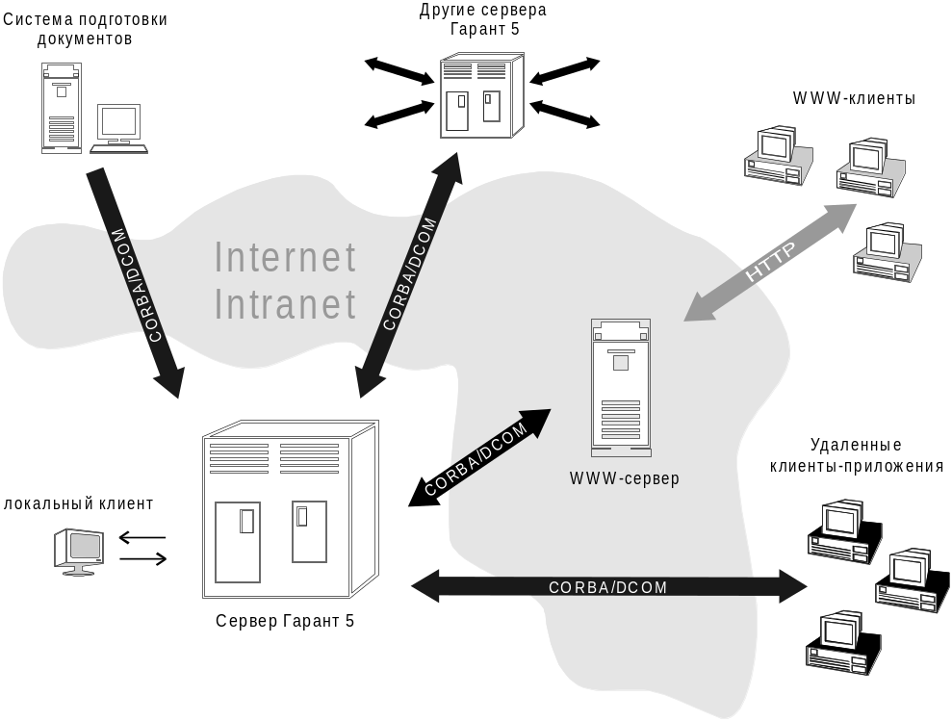
Основа системы сервер хранилища данных состоит из трех слоев связанных между собой через четко описанные интерфейсы. Нижний слой это адаптер к базе данных обеспечивающей физическое хранение целостность всех данных системы и возможно реализующей базовые операции над данными, такие как индексация и выборка. Второй слой, менеджер базы данных реализуют всю бизнес логику системы, предоставляет модель данных, реализует безопасность и параллельную обработку. Доступ к конечным данным менеджер осуществляет только через интерфейс адаптера. Наличие многих адаптеров с унифицированным интерфейсом между менеджером позволяет использовать различные СУБД для хранения данных в зависимости от конкретной ситуации. Например, для крупной компании с большим количеством пользователей и корпоративным сервером, на котором уже установлена мощная СУБД Oracle или MS SQL, предпочтительно использовать именно эту СУБД, а для локального клиента, напротив такой вариант невозможен и тут необходима несложная и недорогая СУБД не требующая большого количества ресурсов.
Последний, самый верхний уровень сервера хранилища это уровень интерфейсных модулей. Любая работа с сервером осуществляется через интерфейсы предоставляемые этим уровнем. Каждый такой модуль может быть специализирован для конкретного вида взаимодействия между клиентской оболочкой и хранилищем, и предоставлять все необходимые функции для этого взаимодействия. По сути, такой модуль определяет как существующая модель данных (структура документов, словарей и т.д.) адаптируется для конкретного типа клиентского приложения и по каким правилам клиент работает с сервером. Например, у оболочек для СПС и Инфарма, есть собственные основные и вспомогательные классификаторы, поисковые атрибуты и системы фильтров, но каждая из оболочек должна уметь отличать свои от чужих в едином пространстве данных. Однако, любое клиентское приложение, будь-то редактор, вьювер или сервисная утилита, может использовать несколько интерфейсных модулей, в зависимости от своей универсальности. Эти же модули используются и для интеграции с продуктами третьих фирм. Партнерам предоставляется описание необходимых интерфейсов, после внедрения которых в свои продукты может осуществляться любая (в рамках этих интерфейсов) взаимосвязь с нашим сервером на уровне данных. Кроме того, наши клиентские оболочки, должны быть созданы с использованием компонентных технологий (таких как COM и ActiveX), что позволит без труда интегрировать их в любые офисные приложения, но уже на уровне визуальных компонент.
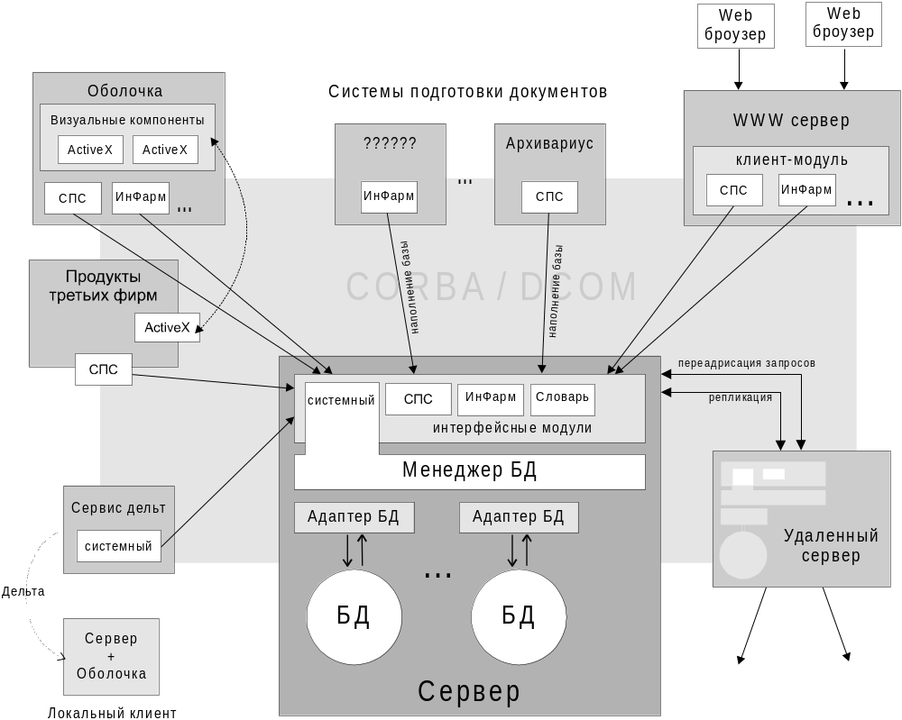
В заключение опишем ряд функциональных усовершенствований, которые не являются столь концептуальными, но при этом добавляют системе весьма важные конкурентные преимущества. Стоит отметить, что ряд из них в той или иной степени реализованы в системе подготовки документов Архивариус, что естественно облегчает нашу задачу. Например, практически не реализуемая в рамках Гарант 4.х задача интеграции пользовательской информации в базу, такой как комментарии к объектам базы, гиперссылки, и т.д. вплоть до собственных документов и классификаторов, в рамках новой технологи не представляет из себя ни какой сложности, достаточно в клиентские оболочки перенести рад функциональности из систем подготовки документов. Тот факт, что пользовательская информация так же хранится в базе на сервере, делает возможным получение этой информации и работы с ней другими пользователями из других оболочек, в зависимости сделал ли автор ее обще доступной или приватной.
В любой документарной базе данных, чрезвычайно важным является способ хранения и представления основного объекта - документа. В существующей системе Гарант документ представляет собой линейный список параграфов. Однако такая организация не учитывает смысловой структуры документа. Основой нового способа хранения документов является их иерархическая структура. Документ должен является не просто кучей параграфов, а состоять из разделов, глав, статей и т.д. Такой подход не только облегчает навигацию в документе, используя его древовидную форму и автоматическое оглавление, но и позволяет извлекать из документа только нужные пользователю части с заданной смысловой глубиной. Например, при поиске, пользователь может получать не весь текст найденных документов, а только необходимые выдержки (главы, разделы и т.д.). Работы по структуризации документов уже давно ведутся силами юридического отдела при технической поддержке Архивариуса, но, к сожалению, до конца они еще не доведены.
Еще одна очень важная конкурентная особенность, ни реализованная полностью как ни в одном нашем продукте, так и ни в одном продукте конкурентов, это поддержка ревизий данных, их реструктуризация на заданную дату. Внутренняя структура данных в новой базе должна позволять хранить все их предыдущие ревизии, другими словами база должна уметь хранить не просто актуальные данные на сегодняшний день, а еще и все историю изменения этих данных. Таким образом, пользователь может перестроить любой объект базы на заданную дату, будь то документ, часть документа, или вся база. Просмотреть последовательность его изменений, построить разницу между двумя его состояниями. Кроме того, перестроив все базу, пользователь будет осуществлять поиск по ней, так как будто эта база от заданной даты.
Необходимо усовершенствовать поисковые механизмы, с помощью которых можно выбирать из базы только нужную информацию на основе любых ее свойств, параметров и характеристик. Кроме стандартных реквизитов поиска, пользователь должен и меть возможность задавать как типы объектов, которые необходимо найти, так и типы объектов, среди которых необходимо искать. Например, можно найти только комментарии пользователя, относящиеся к классификатору и содержащие определенный контекст. Сам контекстный поиск также в значительной степени дополнен быть дополнен новыми возможностями. В него необходимо включить поиск словоформ с использованием нормализации, синонимический поиск с применением словаря синонимов, позиционный поиск словосочетаний (поиск с заданным разбросом слов и в определенных пределах предложение, параграф и т.д.), нечеткий поиск с коррекцией ошибок. Большинство из этого уже реализовано в системе Архивариус. В перспективе развитие системы интеллектуального поиска, при котором пользователь формулирует запрос к базе данных на одном из натуральных языков, т.е. фактически, задает ей вопрос и получает нужный ответ.
Кроме того база должна быть рассчитана на хранение любых типов данных от обычного текста до видео клипов и трехмерных моделей. Оболочки должны обеспечивать необходимую визуализацию и работу со всеми типами хранимых данных. Так же было бы весьма полезно реализовать систему многоязыковых данных. Когда любые текстовые данные могут содержать несколько своих версий на различных языках. При этом пользователь, в любой момент может перевести документ, его текстовые реквизиты или дерево классификатора на один из доступных языков, задавать параметры поиска на нескольких языках. Такая система существенно улучшила бы существующую версию базы
“Российское законодательство” на английском языке, упросила бы внедрение системы в не русскоязычных регионах.
Однако реализация и внедрение всех перечисленных улучшений должна быть гармоничной не усложняющей интерфейс пользователя, не делающей его менее понятным. Один из вариантов достичь этого создания множества клиентских оболочек для пользователей с различной степенью подготовки.

Заключение
Пред нами стоит довольно сложная и не тривиальная задача реинжиниринга существующих систем и их объединения на базе новой технологии. Технологии позволяющей охватить рынок корпоративных систем и не потерять традиционных одиночных пользователей. Технологии, с помощью которой нам удастся тесно интегрировать процесс создания базы и ее использования, интегрировать все наши системы и системы других производителей. Технологии создающей единый фундамент на основе мощного хранилища данных для реализации различных функциональных преимуществ сейчас и в дальнейшем.
Безусловно, многие решения и возможно даже готовые компоненты можно взять из существующих сегодня систем и в первую очередь из системы подготовки документов Архивариус. Однако попытка перетащить в создаваемую систему, все, что только возможно, чревата тем, что новая архитектура изначально будет приспособлена под довольно узко специализированные продукты, и, следовательно, потеряет в гибкости и прозрачности. Здесь надо быть крайне осторожными и не один раз подумать, прежде чем принимать решение. Лично я убежденный сторонник того, что бы хранилище данных, являющееся основой новой системы, проектировать с нуля, без оглядки на то, что реализовано на сегодня (но естественно с учетом накопленного опыта). И только после окончания проектирования перед этапом реализации возможно принятие решения о переносе имеющихся компонент в новую архитектуру.

